Liebe Kinder, lieber Eltern und Weg-Besucher…..
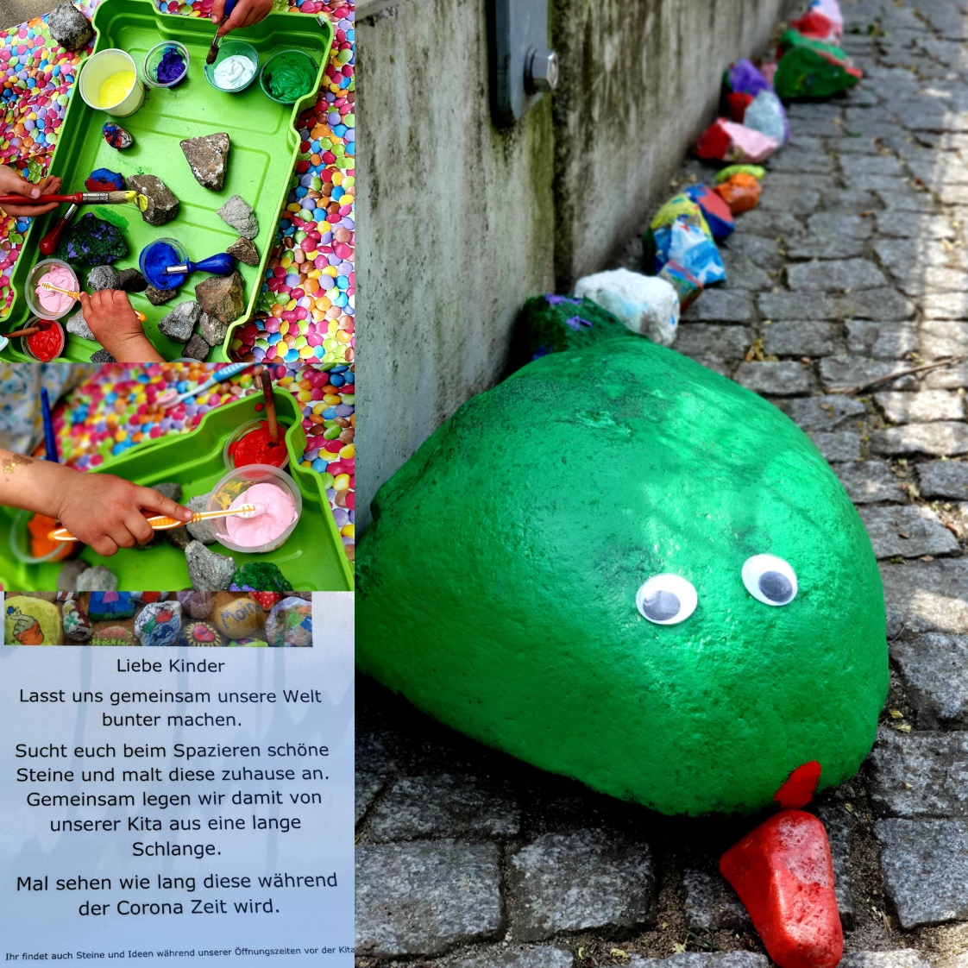
vielleicht haben auch Sie Lust und Freude daran unsere Welt etwas bunter zu machen.

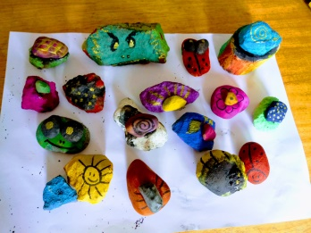
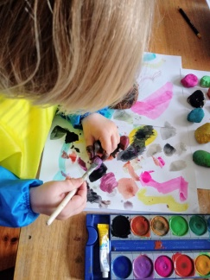
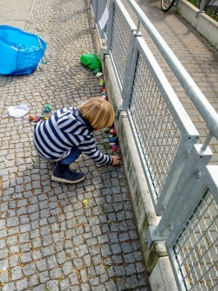

Anbei Grüße von Johan, der mit seinen Eltern zu Hause viele Steine bemalt hat und später bei dem Kita- Spaziergang an unsere Schlange anlegen konnte. Wir freuen uns auf weitere Eindrücke von euch / Ihnen.
Bleiben Sie alle gesund
Ihr Kita Pfiffikus-Team

